Viernes
27
de Noviembre

1° de Secundaria
Geografía

El viento en movimiento

Aprendizaje esperado: Explica la distribución de los tipos de climas en la Tierra a partir de la relación entre sus elementos y factores.

Énfasis: Reconocer la circulación general de la atmósfera en relación con la formación de los fenómenos meteorológicos.

¿Qué vamos a aprender?

En sesiones anteriores estudiaste temas como el estado del tiempo, el clima, las capas de la atmósfera, así como los elementos y factores del clima. También aprendiste cuáles son las aplicaciones de la meteorología y la climatología, la diferencia entre nubosidad, niebla y neblina. Así como los distintos tipos de nubes que hay.

Hoy aprenderás qué es, cómo funciona y cuáles son las causas de la circulación general de la atmósfera.

No es aire, se llama viento y hoy conocerás cuál es su diferencia y cómo, debido a su circulación, se producen diferentes fenómenos meteorológicos, como los monzones, ciclones, tornados y brisas.

¿Qué hacemos?

Para empezar, tienes que saber que el aire es la combinación de gases que forma la atmósfera terrestre, sujetos alrededor de la Tierra por la fuerza de gravedad, mientras que el viento es el aire en movimiento originado por las diferencias de presión.

El viento es un elemento termodinámico del clima.

Las masas de aire están en continuo movimiento debido a las diferencias de presión, la cual a su vez depende de la distribución de la temperatura.

Esta dinámica es la razón por la que ocurren varios de los fenómenos meteorológicos, que son los fenómenos naturales que se presentan en la atmósfera, por ejemplo, las lluvias, los ciclones y los frentes polares.

Además de la presión, sobre el viento actúa la llamada fuerza de Coriolis, originada por la rotación de la Tierra. Recuerda que la Tierra no se encuentra estática. Esta fuerza da lugar a que los vientos y las corrientes marinas se desvíen hacia la derecha en el hemisferio Norte y hacia la izquierda en el hemisferio Sur.

Para determinar la dirección del viento se usa la veleta, a partir de los puntos cardinales. Para medir la velocidad se usa el anemómetro, ya sea en kilómetros por hora, en metros por segundo o en nudos. Los vientos se clasifican en tres tipos, constantes, periódicos e irregulares y a su vez se clasifican en otras subcategorías, como lo puedes ver en la tabla que se muestra a continuación:

Clasificación de los Vientos
Constantes | Periódicos | Irregulares
- Alisios.  - Contralisios.  - Vientos del Oeste.  - Vientos polares. | - Monzones.  - Brisas de mar y tierra.  - Brisas de valle y de montaña. | - Ciclones tropicales.  - Ciclones extra tropicales.  - Tornados.

Los sistemas de presión que existen en el planeta dan lugar a los vientos constantes que soplan todo el año. Esta circulación general es la que distribuye la humedad en el planeta, e influye en la delimitación de zonas húmedas y secas, que intervienen en la conformación de los climas y en el origen de los diferentes tipos de paisaje.

Circulación general de la atmósfera

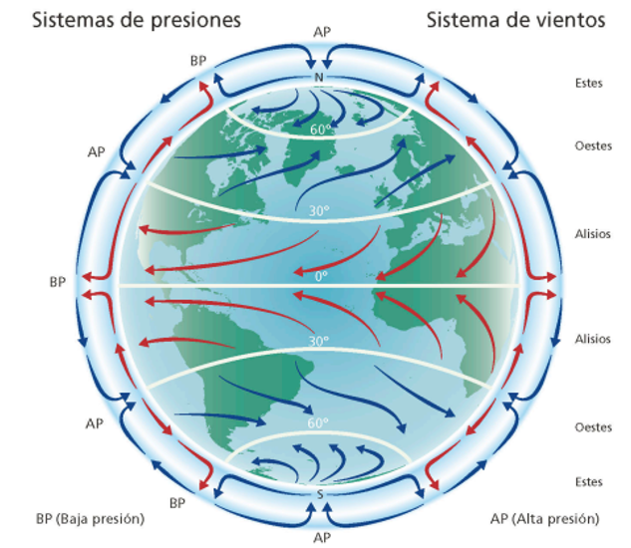

¿Pero cómo se distribuyen estas zonas?

En el Ecuador ascienden los vientos alisios. Al condensarse la humedad que llevan, producen abundantes lluvias que originan las zonas de selva y bosque tropical en esta zona.

En las latitudes medias, alrededor de los 30° de latitud, se produce el descenso de los vientos contralisios, los que, al llegar a la superficie, por ser calientes y secos, dan lugar a una faja de estepas y desiertos.

Una vez en la superficie se dirigen hacia las altas latitudes, como vientos del Oeste.

En las altas latitudes alrededor de los 60° de latitud, el encuentro de aire polar con el tropical produce el frente polar, cuyas abundantes lluvias propician los densos bosques de coníferas de esta región en el hemisferio norte.

¿Y qué hay del hemisferio sur?

En el hemisferio sur, esta latitud corresponde a una zona oceánica. Finalmente, los vientos contralisios, fríos y secos soplan por la alta tropósfera del Ecuador a los trópicos.

Ahora, pon atención al video siguiente, en donde se ilustra la dinámica de los vientos y sus efectos.

- Circulación general de la atmósfera
https://www.youtube.com/watch?v=MaLrnyKYAmE

En este video pudiste ver, como la circulación general de la atmósfera es posible y propicia fenómenos como los monzones, que son vientos periódicos de carácter regional.

¿Sabías que la palabra monzón es de origen árabe?

Significa estación, porque su dirección cambia con las estaciones del año, debido a la diferencia de calentamiento y presión entre continentes y océanos. En el monzón de verano, los vientos se desplazan del mar a los continentes y llevan humedad, lo que ocasiona lluvias intensas. Por su parte, el monzón de invierno sopla del continente hacia el mar, porque cambian los sistemas de presión. Estos vientos son fríos y secos.

Otro fenómeno meteorológico que ocurre en la atmósfera son los ciclones.

Pero, ¿cuál es la diferencia entre ciclón y huracán?

La diferencia es el nombre y la región en donde se presentan. Los ciclones son vientos irregulares que se producen entre los 10 y los 15 grados de latitud, en los mares tropicales durante el verano y parte del otoño. Reciben el nombre de huracanes en el Caribe, tifones en Japón y China, baguío en Filipinas y Willy-willys en Australia. Según la intensidad del viento, los huracanes se clasifican de acuerdo con la escala de Saffir-Simpson, la cual fue desarrollada en 1969 y se constituye en las medidas que puedes observar a continuación:

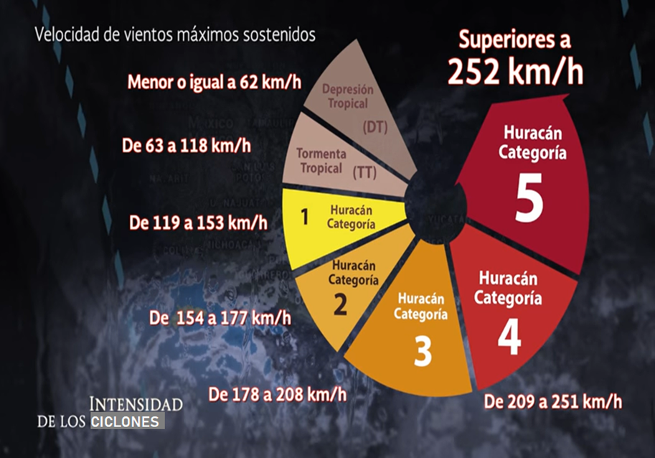

Los ciclones son vientos de gran velocidad que se originan en el mar en los centros de baja presión, y soplan de la periferia hacia el interior; giran en sentido contrario a las manecillas del reloj en el hemisferio norte y en el hemisferio sur en el sentido de las manecillas del reloj.

Observa el siguiente video. No olvides anotar las dudas que te surjan, para que las puedas plantear con tu maestra o maestro de esta asignatura.

- Alta y Baja presión. CONAGUA.
https://www.youtube.com/watch?v=-oL05suK3BI

Como viste en el video, la temperatura y la presión son dos factores de suma importancia para que la atmósfera presente fenómenos tales como los ciclones, los anticiclones, los frentes polares que se producen en las latitudes medias, por el choque de los vientos polares con los vientos cálidos del Oeste y los tornados.

Haciendo referencia a estos últimos. Los tornados son fenómenos más violentos que un ciclón, pero abarcan una pequeña superficie y duran alrededor de una hora. Los vientos soplan en forma ciclónica y pueden llegar a los 400km/h. Son frecuentes en las llanuras de los Estados Unidos de América donde causan grandes desastres.

Cuando un tornado se forma sobre la superficie del mar se llama tromba.

Ahora, alguna vez ¿has escuchado el término brisa?, ¿ese concepto a qué se referirá?
Las brisas son vientos periódicos que durante el día soplan en una dirección y en la noche en sentido contrario, debido a cambios de temperatura y presión. En las zonas costeras es donde se producen las brisas. Durante el día el viento fresco del mar sopla a tierra; es la brisa del mar. Durante la noche el viento sopla de la tierra al mar; es la llamada brisa de tierra.

Tienes que saber que este fenómeno no sólo se produce en las costas. En las zonas montañosas, durante el día el aire caliente sopla de los valles hacia la montaña y son las brisas del valle; al anochecer el aire frío de las montañas sopla hacia los valles, y es la brisa de montaña.

Para obtener más información sobre el viento y sus movimientos, puedes consultar los sitios de internet de la Comisión Nacional del Agua (CONAGUA), así como el Servicio Meteorológico Nacional, en las direcciones electrónicas:

- https://www.gob.mx/conagua
- https://smn.conagua.gob.mx/es/

Continuando con el tema, tú sabes ¿por qué los huracanes tienen nombre de personas?

Cada año se prepara una lista con los nombres que recibirán los huracanes que van sucediendo a lo largo de la temporada.

Estas listas, que se repiten cada 6 años, incluyen un nombre por cada letra del alfabeto y alternan nombres masculinos con femeninos. El uso de este procedimiento se debe a la precisión y facilidad que supone para la comunicación escrita y hablada el usar nombres de personas en lugar de otras denominaciones que se utilizaban antes.

A finales del siglo XIX, el meteorólogo australiano Clement L. Wragge fue el primero en referirse a huracanes utilizando nombres propios de mujeres. Ya en 1953, en los Estados Unidos se decidió identificar a las tormentas con nombres de mujer. Más tarde, en 1978, comenzaron a incluirse también nombres de hombres a las tormentas del Pacífico Norte Oriental. La unificación vendría cuando un año más tarde, la Organización Meteorológica Mundial y el Servicio Meteorológico de Estados Unidos decidieron alternar nombres de hombres y mujeres para el nombramiento de tormentas. Cada zona del planeta que sufre huracanes, ciclones o tormentas tropicales tiene su propia lista de nombres.

En algunas ocasiones, cuando un huracán resulta especialmente destructivo, su nombre es retirado y sustituido en la lista por uno que empieza por la misma letra. Cualquier país que se vea gravemente afectado por un huracán tiene la posibilidad de solicitar la retirada de su nombre. De esa forma, ese nombre no podrá ser utilizado durante al menos los 10 años siguientes para evitar confusiones.

Ahora, se hará un recuento de lo que revisaste en esta sesión.

Hoy aprendiste cómo los vientos se ponen en movimiento a través de la circulación general de la atmósfera y los diversos fenómenos meteorológicos que resultan de ello. Entre ellos están: los ciclones, los anticiclones, los frentes polares que se producen en las latitudes medias, por el choque de los vientos polares con los vientos cálidos del Oeste; los tornados y las brisas.

Has concluido el tema del día de hoy, pero antes de terminar esta sesión revisa la sección A, B, C geográfico, en donde hoy se hablará del estado de:

San Luis Potosí.

Este estado se encuentra en la región centro norte del país y colinda al norte con Nuevo León y Tamaulipas, al este con Veracruz, al sur con Hidalgo, Querétaro y Guanajuato; y al oeste con Zacatecas. La capital es la ciudad homónima de San Luis Potosí, una ciudad colonial, cuyo centro histórico es reconocido como Patrimonio de la Humanidad por parte de la Unesco.

En este estado predomina el clima seco y semiseco al extenderse en el 71% de su superficie, en la región conocida como El Salado. El resto de su territorio, hacia el sureste, cuenta con climas cálido subhúmedo y cálido húmedo.

Es precisamente en esa parte donde se localiza la Huasteca Potosina. Es una región inmersa en la Sierra Madre Oriental que debido a sus condiciones geográficas cuenta con gran diversidad de atractivos naturales como su exuberante vegetación, ríos y cascadas ideales para practicar rappel, paseos en kayak, ciclismo de montaña y excursionismo.

De hecho, esta región se ve expuesta a la llegada de ciclones, estimándose que lo que llueve en ella en tres días a causa de un ciclón es la misma cantidad de precipitación que se presenta en la ciudad de San Luis Potosí ¡en todo un año!

Una de las maravillas del estado es Río Verde y su Laguna de la Media Luna, donde podrás esnorquelear o deslizarte en tirolesa. En la Gruta de la Catedral encontrarás un mundo subterráneo milenario.

Otros sitios de suma importancia son Xilitla con sus Jardines Surrealistas, el Sótano de las Golondrinas o las Cuevas de Mantetzulel. Se trata de un salón cavernoso dividido en cuatro cuevas donde los antiguos abuelos tének solían peregrinar para pedir al supremo de la fertilidad que las embarazadas tuvieran un buen parto. Se localizan a ocho kilómetros de Aquismón a través de un camino de terracería.

Entre las delicias gastronómicas del estado se encuentran: las tradicionales enchiladas potosinas, el cabrito de Matehuala y las campechanas de Santa María del Río.

Observa el siguiente video en donde podrás conocer los paisajes y tradiciones de San Luis Potosí.

- San Luis Potosí
https://www.youtube.com/watch?v=2Kau-lUKgH8

El Reto de Hoy:

En algún periódico busca una noticia referente a un huracán o ciclón o tormenta tropical y en tu cuaderno elabora una tabla como la que aparece abajo. En caso de que no cuentes con periódicos puedes realizar tu búsqueda por internet, asegurándote de consultar un sitio confiable.

Mi noticia (título)

- Ubicación:

- Fecha:

- Fenómeno meteorológico:

- Nivel en la escala de Saffir-Simpson:

- Daños provocados:

¡Buen trabajo!

Gracias por tu esfuerzo.

